ژمارە1304

مێژوو : | 26/9/2023 | ز
 | 2723 | ك
ڕێزدار: د.جوان عبدالله ابراهیم
کولیژا زمانان – زانکۆیا سەلاحەدین

بـ/ هەلسەنگاندن
ڕێز و سلاڤ... :
ژبەر شيانا هەوە يا زانستى، ڤەكۆلينا ب ناڤىَ :

A FRENCH FEMINIST READING OF THERESA REBECK’S SPIKE HEELS
بۆ هەوە دهنێرين، هيڤيدارين بۆ مەبەستا بەلاڤكرنێ ل گۆڤارا زانکۆیا دهۆک هەلسەنگينن، و فۆڕما هەڤپێج ل گەل ڤەکولینێ پڕ بکەن، و د دەمێ كێمتر ژ (15) ڕۆژا ندا بۆمە بزڤرینن . دگەل رێزگرتنێ .
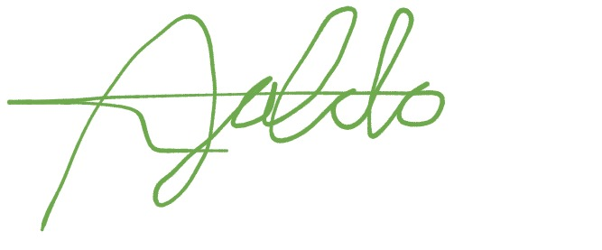

پ .هـ. د. جاسم محمد عبدو
سەرنڤیسەرێ‌ گوڤارێ‌
دانەیەك ژێ‌ بو:
- دوسییا تایبەت

